**Programación Genérica y Eventos: Informe – Tarea 8 – Parte 3**

* **Asignatura:** Programación Genérica y Eventos.
* **Profesora:** Mónica Nano.
* **Alumnos:** Tomas Molina y Edgar Karpowicz.
* **Tema:** Tarea 8 – Informe – Parte 3.
* **Fecha:** 20/10/24

**Informe: Tarea 8 – Parte 3**

* **Uso de Excepciones Especificas de la Librería Estándar de .NET:**
* **Introducción:**

En el Presente Informe, para la Materia de Programación Genérica y Eventos de la Carrera Ingeniería Informática en la Universidad Blas Pascal, se desarrollará sobre algunas Excepciones Estándar, como InvalidOperationException, NullReferenceException, y IndexOutOfRangeException, del Lenguaje C#.

Esto, con el propósito de lograr familiarizarse con Excepciones estándar Adicionales y como utilizarlas para validar y manejar Excepciones, e lograr comprender como Implementar Validaciones de Entrada y Lanzar Excepciones Estándar según corresponda.

* **Excepciones Estándar Adicionales:**

Entre las Excepciones que podemos utilizar en C#, más allá de las genéricas, existen un sinfín de otras Excepciones Adicionales más especializadas, las cuales podemos utilizar para validar y manejar errores más específicos para poder ejercer un mayor control sobre nuestros programas. Entre las principales Excepciones Estándar Adicionales que podemos mencionar se encuentran:

* **InvalidOperationException:** se le hace “throw” a esta Excepción cuando una llamada a un método es invalida para el estado actual del Objeto.
* **NullReferenceException:** esta Excepción ocurre cuando hay un intento de desreferenciar a una referencia a un objeto nulo.
* **IndexOutOfRangeException:** se utiliza cuando hay un intento de acceder a un elemento de un array con un índice que esta fuera de sus límites.
* **InsufficientMemoryException:** se tira esta Excepción cuando el chequeo de si hay suficiente memoria falla.
* **InvalidProgramException:** ocurre cuando un Programa contiene, o un Lenguaje Intermedio de Microsoft invalido, o Metadata Invalido. Generalmente, este Programa indica un BUG en el Compilador que genero el Programa.
* **MethodAccessException:** se tira esta Excepción cuando hay un Intento Invalido de acceder a un Método Privado o Protegido dentro de una Clase.
* **ArgumentOutOfRangeException:** esta Excepción se utiliza para cuando el valor de un Argumento esta fuera del rango de valores permitidos como se encuentra definido en el Método Invocado.
* **ArgumentNullException:** se tira esta Excepción cuando un Argumento Invalido es pasado a un método en C#. Es decir, ocurre cuando se pasa un objeto nulo cuando el método espera a un objeto no-nulo o valor.
* **Entre Otras Excepciones… Se pueden ver en:**

[**https://www.mikesdotnetting.com/article/130/cheat-sheet-net-framework-exceptions**](https://www.mikesdotnetting.com/article/130/cheat-sheet-net-framework-exceptions)

* **Ejemplos en la Aplicación Desarrollada:**

En la Aplicación desarrollada que acompaña a este Informe, se hizo uso de algunas de las Excepciones nombradas en este Documento, algunos Ejemplos de esto serían:

* **ArgumentOutOfRangeException:**

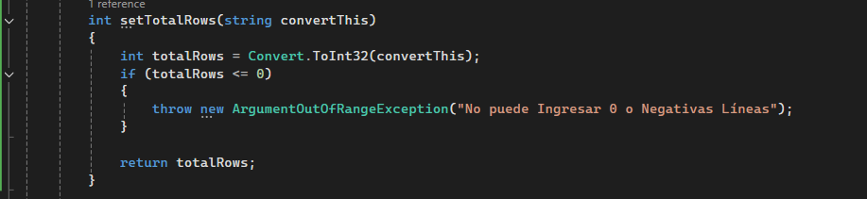

* **ArgumentNullException:**

* **FormatException:**

Para más Ejemplos, ver el Código adjuntado a este Informe.

* **Bibliografía:**
* <https://www.mikesdotnetting.com/article/130/cheat-sheet-net-framework-exceptions>
* <https://learn.microsoft.com/en-us/dotnet/csharp/fundamentals/exceptions/>